Таблица для размещения на сайтах информацию
№ | Педагогтың/кіші қызметкердің аты-жөні | Мекеменің атауы/ атқаратын қызметі | 3*4 фотосы | Жүктеме | Бұйрық № және күні | Категориясы, бұйрық№ , алған күні, куәлігінің бары | Білім беру мекемелері бойынша ауысу туралы мәліметтер (жұмыстан босату туралы бұйрық №, жұмысқа орналастырылған күні)
1 | Халелова Эльмира Майдановна | «М.Ғабдуллин атындағы мектеп-гимназиясы» КММ, директор,  қазақ тілі мен әдебиеті пәнінің мұғалімі | 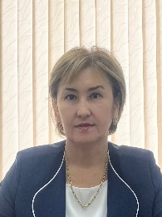 | 1 ставка  8 сағат | №20  14.04.2011г | «Басшы-ұйымдастырушы»  01.09.2023ж  №374  Педагог-зерттеуші .  13.07.2018 ж Б№253
2 | Канимаганбетова Гүльнар Узаковна | «М.Ғабдуллин атындағы мектеп-гимназиясы» КММ, директордың оқу ісі жөніндегі орынбасары,  бастауыш сынып мұғалімі | 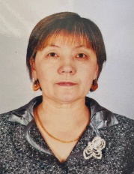 | 1 ставка  8 сағат | №13 19.04.2011г | Педагог-зерттеуші .  13.07.2018 ж Б№253  «Бірінші біліктілік орынбасары»  29.01.2021 ж №16-ж/қ
3 | Дюсенова Сәуле Сабикеновна | «М.Ғабдуллин атындағы мектеп-гимназиясы» КММ, директордың оқу ісі жөніндегі орынбасары,  қазақ тілі мен әдебиеті пәнінің мұғалімі |  | 1 ставка  8 сағат | №29 14.05.2013г | Педагог-зерттеуші .  13.07.2018 ж Б№253  «Бірінші біліктілік орынбасары»  29.01.2021 ж №16-ж/қ
4 | Кенжина Дамегуль Мухамедрахимовна | «М.Ғабдуллин атындағы мектеп-гимназиясы» КММ, директордың тәрбие ісі жөніндегі орынбасары,  тарих пәнінің мұғалімі |  | 1 ставка  8 сағат | №18 18.03.2009г | «Бірінші біліктілік орынбасары»  №43  31.12.2021 жыл
5 | Ибраева Шуга Кошпаевна | «М.Ғабдуллин атындағы мектеп-гимназиясы» КММ,  Математика пәнінің мұғалімі | 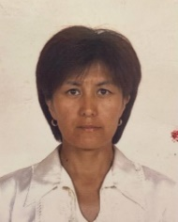 | 23 сағат | №6 06.02.2004г | Педагог-зерттеуші.  15.07. 2019 ж Б№144-ж/к
6 | Марат Амангул | «М.Ғабдуллин атындағы мектеп-гимназиясы» КММ,  Математика пәнінің мұғалімі | 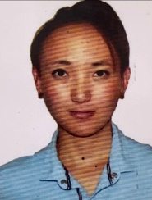 | 23сағат | №75 01.09.2019г | Педагог-модератор  10.11.2020ж №23
7 | Садыкова Азина Сексеновна | «М.Ғабдуллин атындағы мектеп-гимназиясы» КММ,  қазақ тілі мен әдебиеті пәнінің мұғалімі | 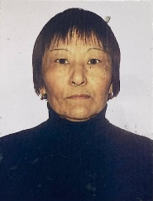 | 16 сағат | №42 31.08.1993г
8 | Шолтышева Клара Канафияновна | «М.Ғабдуллин атындағы мектеп-гимназиясы» КММ,  Биология пәнінің мұғалімі | 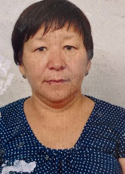 | 20,5 сағат | №41 01.09.1995г | Педагог-зерттеуші.  13.12. 2018 ж Б№253
9 | Искакова Шара Жатаевна | «М.Ғабдуллин атындағы мектеп-гимназиясы» КММ,  Технология пәнінің мұғалімі | 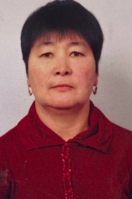 | 16 сағат | №113/1 01.09.2004г | Педагог-зерттеуші.  31.12.2019 ж Б№2251 ж/қ
10 | Касымова Кульбаршин Калимжановна | «М.Ғабдуллин атындағы мектеп-гимназиясы» КММ,  орыс тілі мен әдебиеті пәнінің мұғалімі | 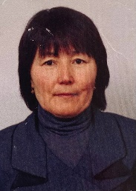 | 22 сағат | №8/4 01.10.1999г | Педагог-зерттеуші.  31.12.2019 ж Б№2251 ж/қ
11 | Карабатырова Гульнар Казезкановна | «М.Ғабдуллин атындағы мектеп-гимназиясы» КММ,  орыс тілі мен әдебиеті пәнінің мұғалімі |  | 22 сағат | №125/4 05.09.2001г | Педагог-зерттеуші.  15.06. 2019 ж Б№144-ж/к
12 | Жусупова Кульшара Жаксылыковна | «М.Ғабдуллин атындағы мектеп-гимназиясы» КММ,  орыс тілі мен әдебиеті пәнінің мұғалімі | 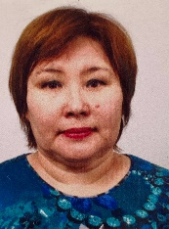 | 10 сағат | №134/1 01.10.2001г | Педагог-зерттеуші .  13.07.2018 ж Б№253
13 | Абдильманова Бакшагуль Зейнуловна | «М.Ғабдуллин атындағы мектеп-гимназиясы» КММ,  Кәсіптік бағдар беру педагогы,  дене шынықтыру пәнінің мұғалімі |  | 1 ставка  8 сағат | №34 01.09.2004г | Педагог-модератор  26.06.2023ж  №311
14 | Умурбекова Гульнар Амангельдиновна | «М.Ғабдуллин атындағы мектеп-гимназиясы» КММ,  бастауыш сынып мұғалімі | 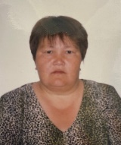 | 18 сағат | №74/5 01.09.2003г | Педагог-сарапшы.  28.07.2019 ж Б№228
15 | Калибаева Гульжиян Мажитовна | «М.Ғабдуллин атындағы мектеп-гимназиясы» КММ,  бастауыш сынып мұғалімі | 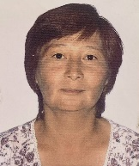 | 18 сағат | №8 10.01.2011г | Педагог-зерттеуші 14.08.2020 ж Б№144
16 | Қошанова Айнаш Ормуханбетовна | «М.Ғабдуллин атындағы мектеп-гимназиясы» КММ,  бастауыш сынып мұғалімі | 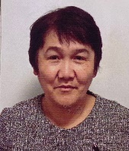 | 18 сағат | №17 16.07.1991г | Педагог-зерттеуші.  31.12.2019 ж Б№2251 ж/қ
17 | Авсилам Лиза | «М.Ғабдуллин атындағы мектеп-гимназиясы» КММ,  бастауыш сынып мұғалімі |  | 18 сағат | №21 05.05.2011г | Педагог-сарапшы.  25.12.018 ж Б№399
18 | Бейсенбай Айнаш Бейсенбайқызы | «М.Ғабдуллин атындағы мектеп-гимназиясы» КММ,  Директордың әдістемелік-инновациялық істері жөніндегі орынбасары, ағылшын тілі пәнінің мұғалімі | 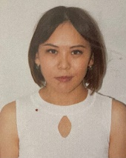 | 0,5 ставка  16 сағат | №23 01.09.2018г | «Педагог-сарапшы»  28.12.2020ж №197
19 | Ахметжарова Гульден Базарбаевна | «М.Ғабдуллин атындағы мектеп-гимназиясы» КММ,  қазақ тілі мен әдебиеті пәнінің мұғалімі |  | 20 сағат | №67 01.09.2022г | Педагог- сарапшы 14.08.2020ж №144
20 | Тасенов Булат Ергалиевич | «М.Ғабдуллин атындағы мектеп-гимназиясы» КММ,  Алғашқы әскери дайындық пәнінің мұғалімі | 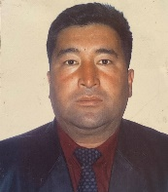 | 3 сағат | №34  21.04.1997г | Педагог-модератор  26.06.2023ж  №311
21 | Амиржанов Аскербай Казезович | «М.Ғабдуллин атындағы мектеп-гимназиясы» КММ,  Тарих пәнінің мұғалімі | 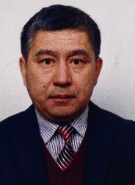 | 23 сағат | №1 01.09.1998г | Педагог-сарапшы.  18.06. 2019 ж. Б№228
22 | Касымов Кенжегали Науканбаевич | «М.Ғабдуллин атындағы мектеп-гимназиясы» КММ,  Химия пәнінің мұғалімі | 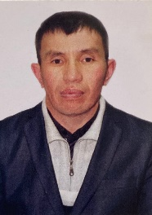 | 19 сағат | №46 01.09.2014г | Педагог-сарапшы.  31.12.2019 ж Б№383
23 | Жангожин Нуржан Ергожинович | «М.Ғабдуллин атындағы мектеп-гимназиясы» КММ,  Технология пәнінің мұғалімі | 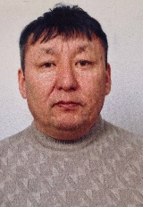 | 16 сағат | №59 06.10.1988г | Педагог-модератор  26.06.2023ж  №311
24 | Өнер Адалбек | «М.Ғабдуллин атындағы мектеп-гимназиясы» КММ,  Дене шынықтыру пәнінің мұғалімі |  | 18 сағат | №2 01.09.2008г | Педагог-зерттеуші  15.07.2019 Б№144-ж/к
25 | Сейдахметов Айбар Есимбекович | «М.Ғабдуллин атындағы мектеп-гимназиясы» КММ,  Дене шынықтыру пәнінің мұғалімі | 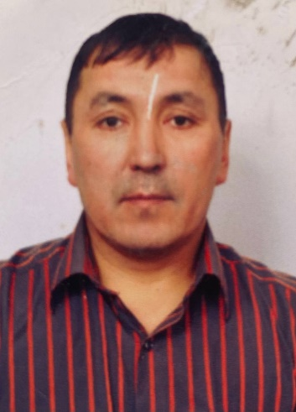 | 16 сағат | №2/2 11.09.1998г | Педагог-модератор  26.06.2023ж  №311
26 | Нурсейтов Талгат Олжабаевич | «М.Ғабдуллин атындағы мектеп-гимназиясы» КММ,  Тарих және дінтану пәнінің мұғалімі | 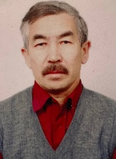 | 22,5 сағат | №59 01.10.1994г | Педагог-зерттеуші .  24.06.2018 ж. Б№176
27 | Омарова Жанна Булатовна | «М.Ғабдуллин атындағы мектеп-гимназиясы» КММ,  География пәнінің мұғалімі | 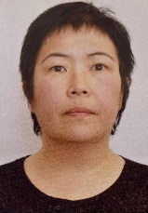 | 21 сағат | №23 01.09.2018 | Педагог-модератор.  12.12. 2018 ж Б№42
28 | Ильясова Маржан Байбатыровна | «М.Ғабдуллин атындағы мектеп-гимназиясы» КММ,  Информатика пәнінің мұғалімі |  | 19 сағат | №51 01.09.2014г | Педагог-зерттеуші .  29.12.2021 ж. Б№164
29 | Ескен Айым Мухтаровна | «М.Ғабдуллин атындағы мектеп-гимназиясы» КММ,  Ағылшын тілі пәнінің мұғалімі | 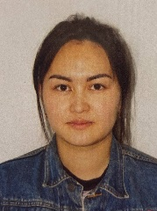 | 17 сағат | №18 01.09.2020г | Педагог-модератор №49 26.05.2021
30 | Әшімбек Бекзат Нурболатұлы | «М.Ғабдуллин атындағы мектеп-гимназиясы» КММ,  Информатика пәнінің мұғалімі  Лаборант |  | 10 сағат  1 ставка | №76 23.09.2022г
31 | Азатхан Бағдал | «М.Ғабдуллин атындағы мектеп-гимназиясы» КММ,  Физика пәнінің мұғалімі |  | 20 сағат | №14 01.09.2020г | Педагог-модератор  26.06.2023ж  №311
32 | Асылбек Гульнур Борашқызы | «М.Ғабдуллин атындағы мектеп-гимназиясы» КММ,  Математика пәнінің мұғалімі | 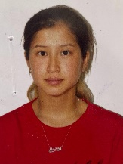 | 21 сағат | №6 01.09.2021г | Педагог-модератор  26.06.2023ж  №311
33 | Шаймерден Гүлнұр Мерекеқызы | «М.Ғабдуллин атындағы мектеп-гимназиясы» КММ,  Ағылшын тілі пәнінің мұғалімі | 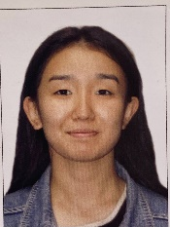 | 17 сағат | №15 01.09.2020г | Педагог-модератор №16 14.09.2020
34 | Абдрахманова Жадыра Серкбаевна | «М.Ғабдуллин атындағы мектеп-гимназиясы» КММ,  Бастауыш сынып мұғалімі |  | 18 сағат | №39 01.09.2015г | Педагог-зерттеуші  № 98- ж/қ  30.06.2023 ж
35 | Балтабаева Анар Сайлаубековна | «М.Ғабдуллин атындағы мектеп-гимназиясы» КММ,  Ағылшын тілі пәнінің мұғалімі | 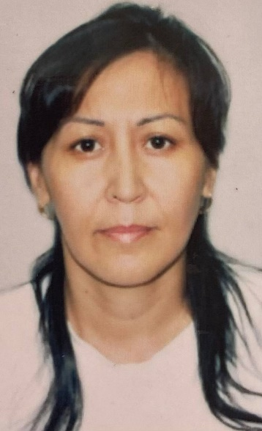 | 17 сағат | №55 01.09.2021г
36 | Батырхан Ержанат | «М.Ғабдуллин атындағы мектеп-гимназиясы» КММ,  Музыкалық жетекші, қосымша білім беру педагогы | 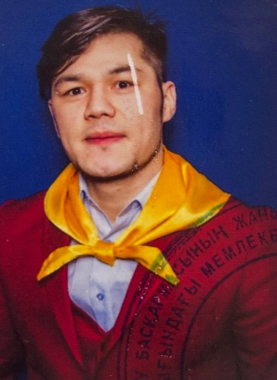 | 1 ставка  0,5 ставка | №66 01.09.2022г
37 | Мерген Гүлжан | «М.Ғабдуллин атындағы мектеп-гимназиясы» КММ,  Тәлімгер,  қосымша білім беру педагогы | 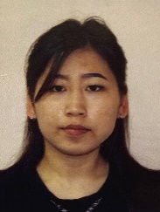 | 1 ставка  0,5 ставка | №83 10.10.2022г | Педагог-модератор  21.12.2020ж№5 | Өз өтініші бойынша жұмыстан босатылды  Бұйрық №166  31.10.2023 жыл
38 | Тасанова Айгуль Ораковна | «М.Ғабдуллин атындағы мектеп-гимназиясы» КММ,  Педагог-психолог,  лаборант | 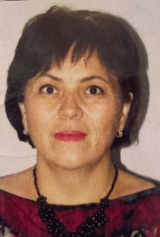 | 1 ставка  0,5 ставка | №31 05.01.2021г
39 | Садыкова Гульнур Маратовна | «М.Ғабдуллин атындағы мектеп-гимназиясы» КММ,  қазақ тілі мен әдебиеті пәнінің мұғалімі | 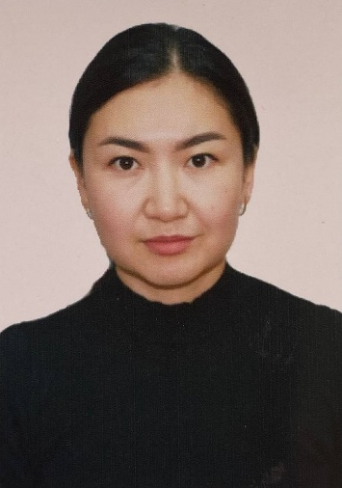 | 19 сағат | №68 01.09.2022г | Педагог-модератор  26.06.2023ж  №311
40 | Тилеубаева Куралай Бекмуратовна | «М.Ғабдуллин атындағы мектеп-гимназиясы» КММ,  Әлеуметтік педагог,  Жаратылыстану  пәнінің мұғалімі | 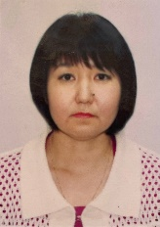 | 1 ставка  8 сағат | №23 01.09.2018г | Педагог-модератор №22 10.12..2021
41 | Тасанова Салтанат Талгатовна | «М.Ғабдуллин атындағы мектеп-гимназиясы» КММ,  Логопед,  Іс-жүргізуші | 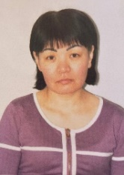 | 1 ставка  0,5ставка | №2/2 01.09.2016г
42 | Амиржанова Гаухар Кайратовна | «М.Ғабдуллин атындағы мектеп-гимназиясы» КММ,  Даярлық сынып мұғалімі | 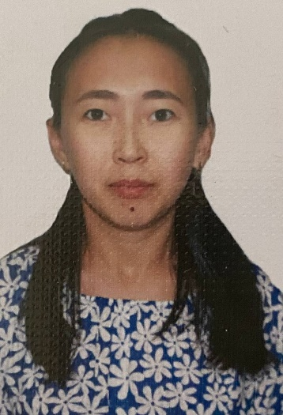 | 20 сағат | №142 01.09.2023г
43 | Имангалиева Самал Каиргельдықызы | «М.Ғабдуллин атындағы мектеп-гимназиясы» КММ,  Музыка пәнінің мұғалімі | 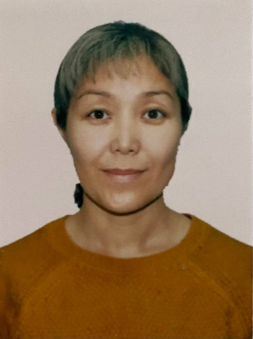 | 4 сағат | №1 01.09.2023г
44 | Кусакаева Асель Сагиндиковна | «М.Ғабдуллин атындағы мектеп-гимназиясы» КММ,  Интернат меңгерушісі,  іс-жүргізуші |  | 1ставка  0,5 ставка | №2 01.09.2016г | Педагог-модератор №22 10.12.2021
45 | Абдильманова Ульяна Кажимуратовна | «М.Ғабдуллин атындағы мектеп-гимназиясы» КММ,  Интернат тәрбиешісі | 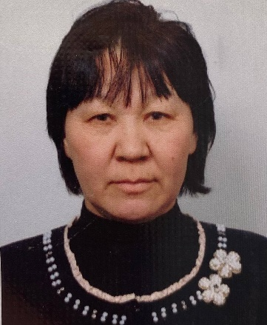 | 1,5 ставка | №38 01.09.1996г
46 | Ергалиева Туганай Буркутовна | «М.Ғабдуллин атындағы мектеп-гимназиясы» КММ,  Интернат тәрбиешісі | 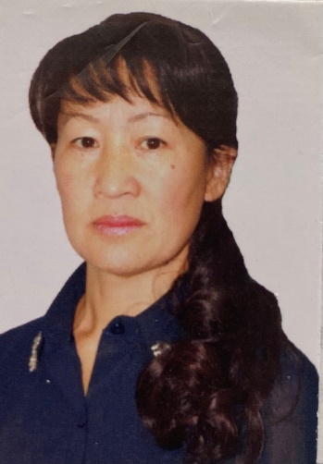 | 1,5 ставка | №1 01.09.2006г
47 | Тасова Дина Темирболатовна | «М.Ғабдуллин атындағы мектеп-гимназиясы» КММ,  Интернат тәрбиешісі | 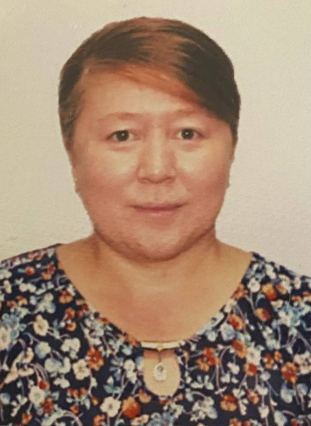 | 1 ставка | №143 01.09.2023г |  | Өз өтініші бойынша жұмыстан босатылды  Бұйрық №161  09.10.2023 жыл
48 | Тулебаева Бибигуль Умурзаковна | «М.Ғабдуллин атындағы мектеп-гимназиясы» КММ,  Кітапханашы, лаборант | 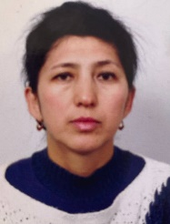 | 1ставка  0,5 ставка | №1 01.09.2009г
49 | Рахимжанова Көзтай Сабитовна | «М.Ғабдуллин атындағы мектеп-гимназиясы» КММ,  Кір жуушы | 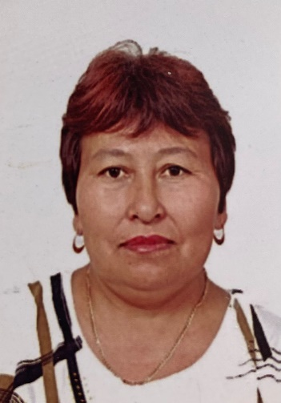 | 1,5 ставка | №1 01.01.2019г
50 | Дюсембина Жанат Кудайбергеновна | «М.Ғабдуллин атындағы мектеп-гимназиясы» КММ,  медбике |  | 0,5 ставка | №40 01.09.2017г
51 | Ахметбеков Нурбек Кушкенович | «М.Ғабдуллин атындағы мектеп-гимназиясы» КММ,  Инженер-техник | 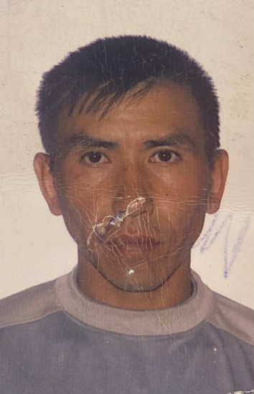 | 1 ставка | №39 01.09.2015г
52 | Жанайдарова Гульмира Кайратовна | «М.Ғабдуллин атындағы мектеп-гимназиясы» КММ,  Тәрбиеші көмекшісі |  | 1 ставка | №11 02.11.2009г
53 | Тасанов Муратбек Ергалиевич | «М.Ғабдуллин атындағы мектеп-гимназиясы» КММ,  Директордың шаруашылық ісі жөніндегі орынбасары | 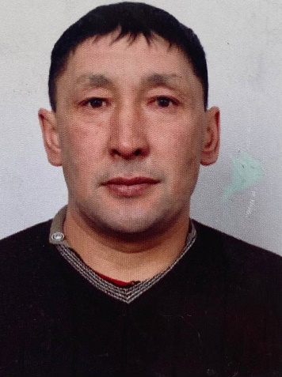 | 1,5 ставка | №96/1  02.08.2004г
54 | Кабдуллин Талгат Кушпаевич | «М.Ғабдуллин атындағы мектеп-гимназиясы» КММ,  Аула тазалаушы | 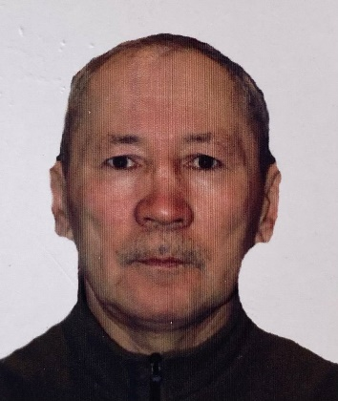 | 1 ставка | №124  01.02.2023г |  | Өз өтініші бойынша жұмыстан босатылды  Бұйрық №178  16.09.2023 жыл
55 | Косулицкий Виктор Юрьевич | «М.Ғабдуллин атындағы мектеп-гимназиясы» КММ  Аула тазалаушы | 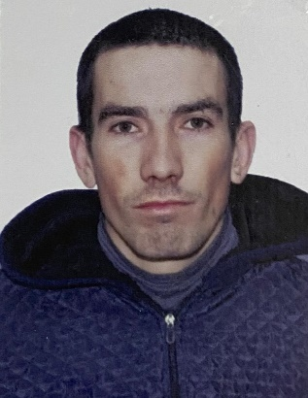 | 1 ставка | №1  12.01.2024 ж |  | Жұмыспен қамту орталығының №5081261 жолдамасы бойынша қабылданды
56 | Капанов Мырзабек Унурбекович | «М.Ғабдуллин атындағы мектеп-гимназиясы» КММ,  Жұмысшы | 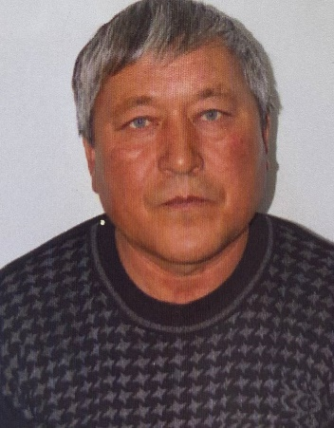 | 1,5 ставка | №39 02.10.2017г
57 | Абжанов Алмас Тукенович | «М.Ғабдуллин атындағы мектеп-гимназиясы» КММ,  Жұмысшы | 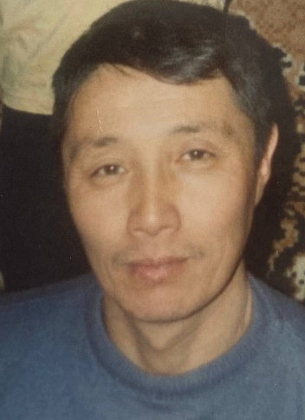 | 1,5 ставка | №65/5  01.01.2003г
58 | Ақпаева Динара Кенжебековна | «М.Ғабдуллин атындағы мектеп-гимназиясы» КММ,  Киім ілуші | 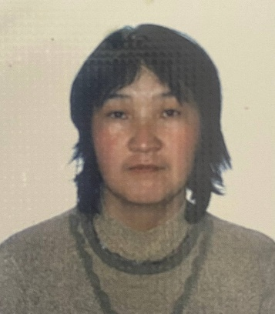 | 1 ставка | №87 01.09.2023г
59 | Жазина Құралай Отежановна | «М.Ғабдуллин атындағы мектеп-гимназиясы» КММ,  Еден жуушы | 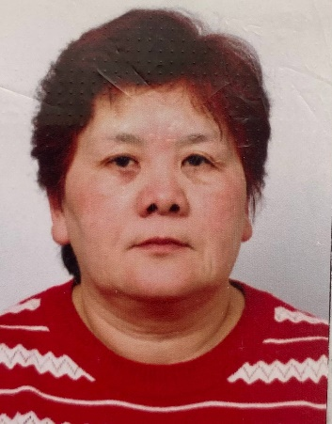 | 1,5 ставка | №3/1 01.09.2005
60 | Апсалямова Айсулу Анатольевна | «М.Ғабдуллин атындағы мектеп-гимназиясы» КММ,  Еден жуушы |  | 1,5 ставка | №21 05.05.2020г
61 | Федотова Нина Сергеевна | «М.Ғабдуллин атындағы мектеп-гимназиясы» КММ,  Еден жуушы | 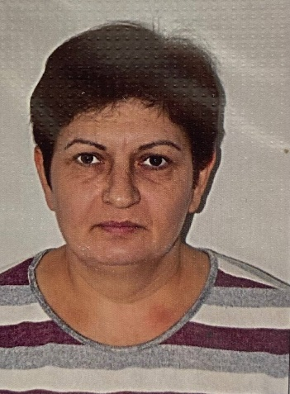 | 1,5 ставка | №1 01.09.2021г
62 | Мукушева Назгуль Ергожановна | «М.Ғабдуллин атындағы мектеп-гимназиясы» КММ,  вахтер | 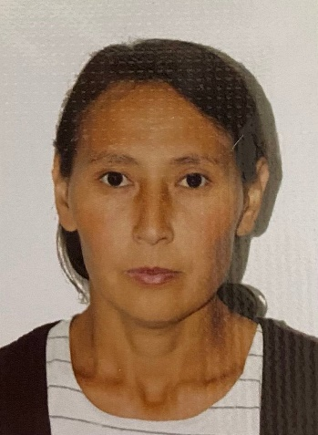 | 1 ставка | №87 01.09.2023г
63 | Рамазанова Алма Олжабаевна | «М.Ғабдуллин атындағы мектеп-гимназиясы» КММ,  Еден жуушы | 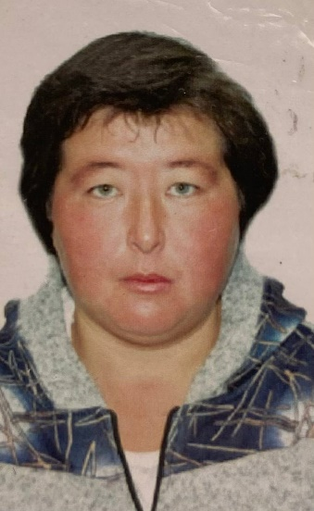 | 1 ставка | №107  01.09.2018г
64 | Суюндыкова Мейрамгуль Отежановна | «М.Ғабдуллин атындағы мектеп-гимназиясы» КММ,  Тәрбиеші көмекшісі | 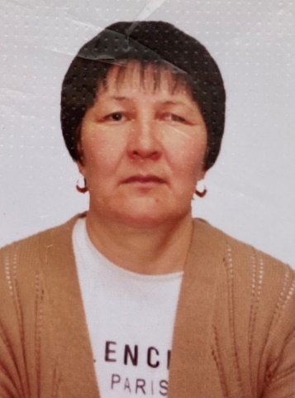 | 1 ставка | №85 01.09.2022г
65 | Бексултанова Кульпаш Кабдолловна | «М.Ғабдуллин атындағы мектеп-гимназиясы» КММ,  Еден жуушы | 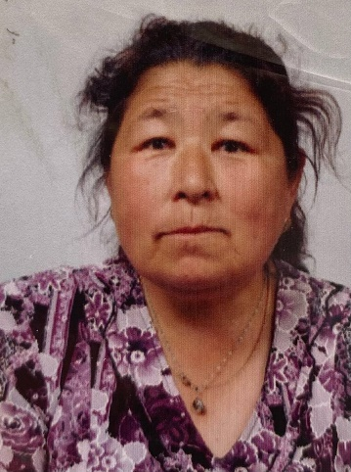 | 1 ставка | №65 15.09.2015г
66 | Жолдугулова Карлагаш Боталовна | «М.Ғабдуллин атындағы мектеп-гимназиясы» КММ,  Еден жуушы | 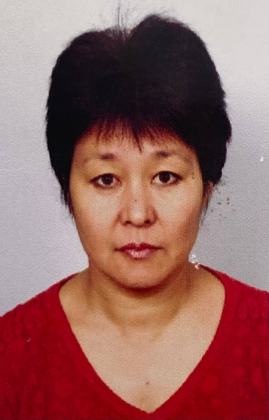 | 1,5 ставка | №58 01.092015г
67 | Рамазанова Айгуль Кайроллақызы | «М.Ғабдуллин атындағы мектеп-гимназиясы» КММ,  Еден жуушы | 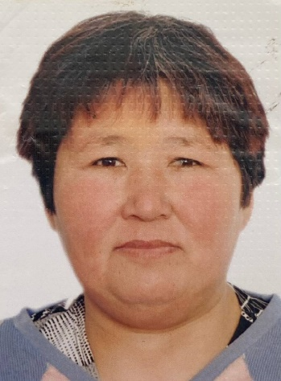 | 1 ставка | №23 10.05.2017г
68 | Мазбаева Зауре Казизтаевна | «М.Ғабдуллин атындағы мектеп-гимназиясы» КММ,  Аспаз,  Директордың шаруашылық ісі жөніндегі орынбасары | 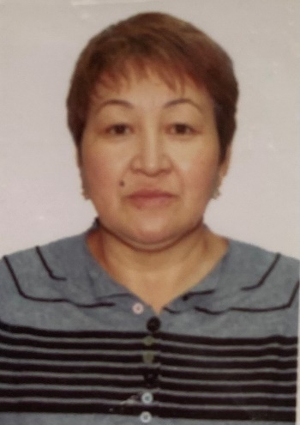 | 0,5 ставка  0,5 ставка | №109 01.09.2018г
69 | Байсеитова Айгуль Базарбаевна | «М.Ғабдуллин атындағы мектеп-гимназиясы» КММ,  Аспаз | 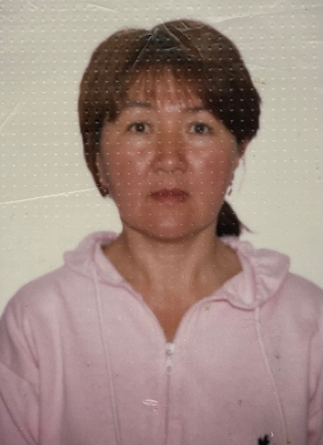 | 1,25 ставка | №97/3 21.11.1995г
70 | Тасанов Рамазан Ергалиевич | «М.Ғабдуллин атындағы мектеп-гимназиясы» КММ,  Жұмысшы | 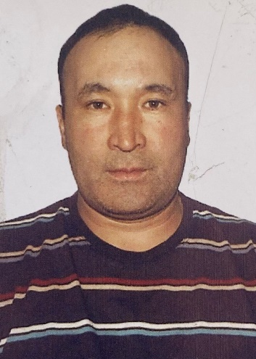 | 1,5 ставка | №120  01.01.2023г
71 | Ясиний Анеш | «М.Ғабдуллин атындағы мектеп-гимназиясы» КММ,  Жұмысшы | 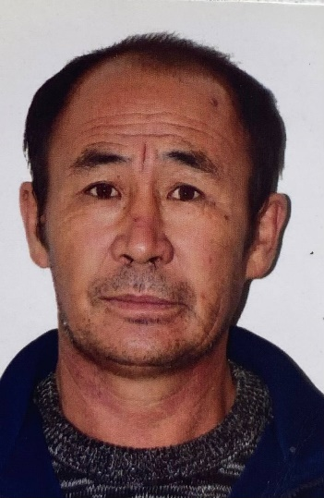 | 1,5 ставка | №191  12.09.2019г
72 | Естаева Еркеш Слямовна | «М.Ғабдуллин атындағы мектеп-гимназиясы» КММ,  Аспаз |  | 1,25 ставка | №128 01.03.2023г
73 | Токтарова Кульбарам Бектимировна | «М.Ғабдуллин атындағы мектеп-гимназиясы» КММ,  Еден жуушы | 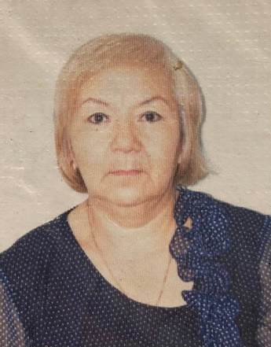 | 1 ставка | №43 01.02.2022г
74 | Кусаинова Галина Васильевна | «М.Ғабдуллин атындағы мектеп-гимназиясы» КММ,  Еден жуушы |  | 1,5 ставка | №79 05.04.2021г
75 | Власова Анастасия Владимировна | «М.Ғабдуллин атындағы мектеп-гимназиясы» КММ,  Еден жуушы |  | 1,5 ставка | №81 05.04.2021г |  | Өз өтініші бойынша жұмыстан босатылды Бұйрық №190 27.11.2023жыл
76 | Сураганова Кенжегуль Алпысбайевна | «М.Ғабдуллин атындағы мектеп-гимназиясы» КММ, еден жуушы |  | 1 ставка | №193  12.12.2023 жыл |  | Халықты жұмыспен қамту орталығының №4998572 жолдамасы негізінде қабылданды
77 | Тасова Аклима Кадыргожаевна | «М.Ғабдуллин атындағы мектеп-гимназиясы» КММ,  Еден жуушы | 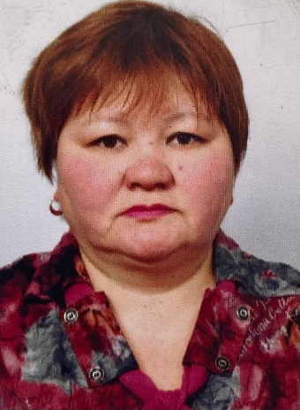 | 1 ставка | №122  16.01.2023г
78 | Великов Николай Михаилович | «М.Ғабдуллин атындағы мектеп-гимназиясы» КММ,  Электрик | 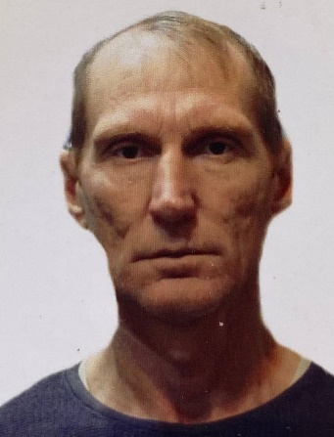 | 1 ставка | №17  01.10.2021г
79 | Итжанов Муратбек Акылбекович | «М.Ғабдуллин атындағы мектеп-гимназиясы» КММ,  сантехник | 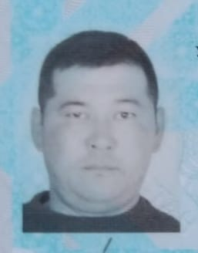 | 1 ставка | №8 07.09.2023г
79 | Сапар Назира Досболқызы | «М.Ғабдуллин атындағы мектеп-гимназиясы» КММ,  хатшы | 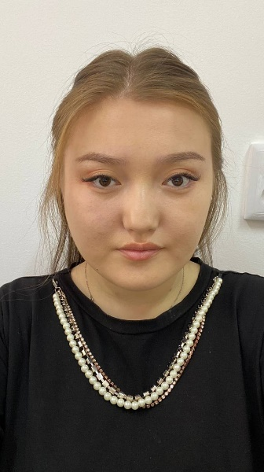 | 1 ставка | №108  28.11.2022г

